TEKOČA GOSPODARSKA GIBANJA

od 16. do 20. novembra 2020

Sodeč po novembrskih podatkih o davčnem potrjevanju računov bi bile lahko neposredne gospodarske posledice ponovnega omejevanja poslovanja znatne, a manj intenzivne kot pri spomladanskem valu epidemije. Podobno so sredi novembra nakazovali tudi podatki o tedenski porabi elektrike, prometu tovornih vozil na slovenskih avtocestah ter številu brezposelnih.

|  |  |  |
| --- | --- | --- |
| Davčno potrjevanje računov, november 2020 |  | |
|  | | **Po podatkih o davčnem potrjevanju računov se je promet v prvih dveh tednih novembra znižal, a precej manj kot spomladi.** Promet je bil približno 15 % nižji kot v istem obdobju lani, padec pa je bil znatno nižji kot konec marca (znižanje več kot 50 %). Največja znižanja so bila v dejavnostih iger na srečo, kulturnih in razvedrilnih dejavnostih, potovalnih agencijah in nastanitvenih dejavnostih. Tudi v dejavnostih strežbe jedi in pijač je bil padec visok, a manjši kot spomladi. K znatno manjšemu skupnemu padcu kot spomladi je sicer največ prispevala trgovina na drobno, pa tudi trgovina z motornimi vozili in njihovimi popravili. |

|  |  |  |
| --- | --- | --- |
| Poraba elektrike, november 2020 |  | |
|  | | **Medletni upad tedenske porabe elektrike je sredi novembra, kljub številnim zajezitvenim ukrepom, ostal manjši kot pri spomladanskem valu epidemije.** Poraba elektrike je bila v drugem tednu novembra, enako kot v prvem, medletno nižja za 3 % (v sredini aprila za okoli 20 %). V večini naših najpomembnejših trgovinskih partneric se je medletni upad v drugem tednu novembra glede na predhodni teden poglobil, a je ostal manjši kot spomladi. Največji upad sta imeli Avstrija (-10 %, teden prej -5 %) in Italija (-6 %, teden prej -2 %), drugje je bil upad manjši. V Nemčiji in na Hrvaškem, kjer je bila poraba v zadnjih tednih večinoma večja kot lani, je upad znašal -2 oz. -3 %. V Franciji pa je upad ostal približno enak kot v prvem tednu novembra (-4 %). |

|  |  |  |
| --- | --- | --- |
| Promet elektronsko cestninjenih vozil na slovenskih avtocestah, november 2020 |  | |
|  | | **Promet tovornih vozil na slovenskih avtocestah[1] se je sredi novembra nekoliko povečal in bil le še malenkost manjši kot pred prvim valom epidemije.** Po močnem upadu ob razglasitvi epidemije marca, se je opazneje krepil od sredine junija do sredine avgusta. Nato je upadel in se ohranjal okoli 10 % pod lansko ravnjo do začetka oktobra, ko se je ponovno nekoliko povečal. V tednu med 9. in 15. novembrom je za 2 % zaostajal za lansko ravnjo. Pri tujih vozilih je bil promet nižji za 4 %, pri domačih pa na lanski ravni. |
| Trg dela, september – november 2020 |  | |
|  | | **Število registriranih brezposelnih je sredi novembra, kljub ponovnemu omejevanju poslovanja od sredine oktobra, ostalo podobno kot v predhodnih dveh mesecih.** 19. novembra je bilo po neuradnih (dnevnih) podatkih ZRSZ brezposelnih 83.677 oseb (okoli 16 % več kot pred letom). Na ohranjanje števila na podobni ravni ob delni prilagoditvi podjetij in potrošnikov drugačnemu poslovanju v veliki meri vpliva podaljševanje interventnih ukrepov za ohranjanje delovnih mest.  Število delovno aktivnih je septembra medletno nekoliko manj zaostajalo za lansko ravnjo (1,4 %) kot predhodne mesece. Med dejavnostmi z največjim padcem še naprej ostajajo druge raznovrstne dejavnosti (-11,1 %) in gostinstvo (-6 %), pa tudi predelovalne dejavnosti (-3,5 %). |

|  |  |  |
| --- | --- | --- |
| Plače, september 2020 |  | |
|  | | **Povprečna bruto plača je septembra ostala na podobni ravni kot predhodne mesece, medletno pa je bila višja za 5,1 %.** Na medletno rast plač od aprila v veliki meri vpliva napotitev razmeroma velikega števila zaposlenih na čakanje na delo in s tem povezana metodologija statistike plač. Zaradi tega se je močno zmanjšalo število prejemnikov plač, nekoliko manj pa tudi izplačila plač v breme delodajalca, kar je potisnilo povprečno plačo na zaposlenega navzgor. Učinek napotitve na začasno čakanje na delo na rast plač je bil velik v zasebnem sektorju. V javnem sektorju pa sta na okrepljeno medletno rast plač aprila in maja (v povprečju 14,5 %) vplivala predvsem izredno izplačilo dodatka za nevarnost in posebne obremenitve ter izplačilo dodatka za delo v rizičnih razmerah (po kolektivni pogodbi). Od junija se izredni dodatki niso več izplačevali, kar se je pokazalo v nižji medletni rasti plač v javnem sektorju – septembra je bila rast 4,5 %. |

|  |  |  |
| --- | --- | --- |
| Cene industrijskih proizvodov slovenskih proizvajalcev, oktober 2020 |  | |
|  | | **Cene industrijskih proizvodov slovenskih proizvajalcev so oktobra, po zniževanju od izbruha epidemije, ostale medletno nespremenjene.** Nekoliko se je okrepila sicer umirjena rast cen na domačem trgu (vseh namenskih skupin, razen surovin). Nadaljevala se je razmeroma visoka rast cen energentov (4,8 %), po umiritvi v preteklih treh mesecih pa je bila višja tudi rast cen netrajnega blaga za končno porabo (3,0 %). Medletni padec cen proizvodov slovenskih proizvajalcev na tujih trgih se je ohranil okrog 1 %. Proizvodi iz skupin energentov in netrajnega blaga za široko porabo so, obratno kot pri proizvodih na domačem trgu, beležili največji medletni padec cen (-6,2 oz. -2,7 %). Medletni padec cen industrijskega blaga slovenskih proizvajalcev izven evrskega območja se je okrepil, v evrskem območju pa se ni bistveneje spremenil. |

Tabela izbranih makroekonomskih kazalcev za Slovenijo

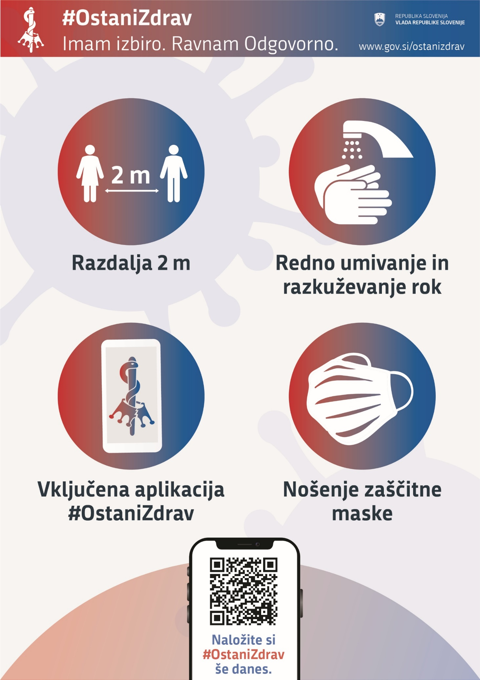

1. Merjeno v prevoženih kilometrih.